**LAPORAN**

**WEB PROGRAMMING 2**

**( “Sistem Penjualan Helm pada TDA Helmet” )**



***Dosen : M. Muzaqi, S.Kom.***

Kelompok 7 :

1. Tiara Arista Hasanah (17090010)
2. Dimas Novsel Alfarizal (17090039)
3. Moch. Asrul Assidiq (17090085)

**POLITEKNIK HARAPAN BERSAMA**

**TEGAL**

**2019**

1. **Deskripsi Aplikasi (Tiara Arista Hasanah 17090010)**

SISTEM PENJUALAN HELM

PADA TDA-HELMET

TDA-Helmet merupakan sebuah toko yang menjual aneka ragam helm. Di toko ini belum tersedia penjualan helm secara online, sehingga mengharuskan para pembelinya untuk mendatangi toko secara langsung apabila ingin membeli helm. Maka dibuatlah sebuah website sistem penjualan helm untuk TDA-Helmet.

Sistem Penjualan Helm ini hanya mencakup pada penjualannya saja dengan prioritas untuk memudahkan para konsumen agar dapat membeli produk secara online tanpa harus datang langsung ke toko, hanya dengan membuka website para konsumen pun dapat dengan mudah memilih produk yang tersedia dan langsung memesannya.

1. **Analisis Modul (Tiara Arista Hasanah 17090010)**
2. Barang

Di Modul barang inilah admin dapat menambahkan barang, mengedit barang, dan menghapus barang yang ada di database sesuai dengan yang ada di toko.

1. Kategori

Di Modul kategori, admin dapat menambahkan kategori barang, mengedit kategori barang, dan menghapus kategori barang yang ada di database sesuai dengan yang ada di toko. Kategori disini merupakan kategori jenis helm yang tersedia di toko misalnya seperti helm bogo, full face atau yang lainnya.

1. Kota

Di Modul kota, admin dapat menambahkan kota sebagai tujuan pengiriman pesanan sesuai tarif yang telah ditentukan. Contohnya seperti untuk daerah Brebes kami tetapkan tarif pengirimannya sebesar Rp 500,-.

1. Pesanan

Di Modul pesanan, admin dapat memanajemen pesanan yang telah masuk seperti mengedit status pesanan telah lunas, sedang divalidasi, atau ditolak. Setelah melihat apakah benar konsumen telah melakukan pembayaran maka admin dapat mengubah status pesanan yang telah masuk.

1. User

Di Modul user, admin dapat memanajemen user yang telah terdaftar seperti mengedit data user. Admin juga dapat mengubah status level user dari customer menjadi admin.

**Selain modul di dalam Sistem Penjualan Helm juga terdapat menu-menu seperti :**

1. Menu Registrasi/Pendaftaran

Yang merupakan menu yang digunakan untuk mendaftar sebagai customer pada Sistem Penjualan Helm ini.

1. Menu Login

Yang merupakan menu yang digunakan untuk login/masuk bagi user yang telah terdaftar pada Sistem Penjualan Helm.

1. Menu Home

Yang merupakan menu halaman utama pada Sistem Penjualan Helm yang menampilkan produk-produk yang tersedia.

1. Menu Keranjang

Yang merupakan menu yang digunakan untuk melihat barang-barang apa saja yang telah dimasukan ke keranjang ataupun barang-barang yang akan dibeli pada Sistem Penjualan Helm ini.

1. Menu Profil

Yang merupakan menu profil user yang telah terdaftar pada Sistem Penjualan Helm bila user dengan level admin maka akan masuk pada manajemen modul dan apabila user dengan level customer maka akan masuk pada manajemen pesanan produk yang telah dipesan oleh user itu sendiri.

1. **Skema Database system penjualan helm ( Moch. Asrul Assidiq 17090085)**

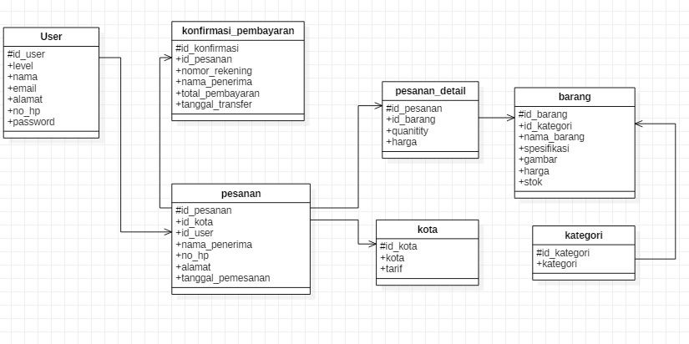

1. Tabel User

|  |  |  |
| --- | --- | --- |
| User | | |
| id_user  level  nama  email  alamat  no_hp  password | Int(10)  Varchar(30)  Varchar(150)  Varchar(160)  Varchar(400)  Varchar(15)  Varchar(300) | *Primary key* |

1. Tabel Konfirmasi

|  |  |  |
| --- | --- | --- |
| Konfirmasi | | |
| id_konfirmasi  id_pesanan  nomor_rekening  nama_penerima  total_pembayaran  tanggal_transfer | Int(10)  int(10)  Varchar(20)  Varchar(150)  Int (10)  Date | *Primary key*  *Foreign key* |

1. Tabel Pesanan

|  |  |  |
| --- | --- | --- |
| Pesanan | | |
| id_pesanan  id_kota  id_user  nama_penerima  no_hp  alamat  tanggal_pemesanan | Int(10)  Int(10)  Int(10)  Varchar(160)  Varchar(15)  Varchar(300)  Date | *Primary key*  *Foreign key*  *Foreign key* |

1. Tabel pesanan_detail

|  |  |  |
| --- | --- | --- |
| Pesanan_detail | | |
| id_pesanan  id_barang  quanity  harga | Int(10)  Int(10)  int(2)  Int(10) | *Key*  *Key* |

1. Tabel kota

|  |  |  |
| --- | --- | --- |
| Kota | | |
| id_kota  kota  tarif | Int(10)  Varchar(150)  Int(10) | *Primary key* |

1. Tabel barang

|  |  |  |
| --- | --- | --- |
| User | | |
| id_barang  id_kategori  nama_barang  spesifikasi  gambar  harga  stok | Int(10)  Int(10)  Varchar(250)  text  Varchar(300)  Int(10)  Int(1) | *Primary key*  *Foreign Key* |

1. Tabel kategori

|  |  |  |
| --- | --- | --- |
| Kategori | | |
| id_kategori  kategori | Int(10)  Varchar(150) | *Primary key* |

1. **Desain Mockup ( Dimas Novsel Alfarizal 17090039 )**
2. **Daftar**

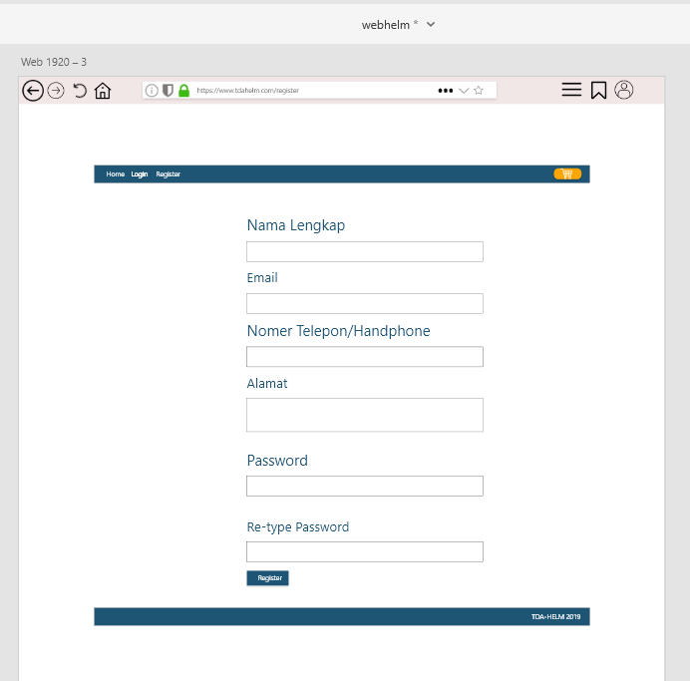

1. **Login**

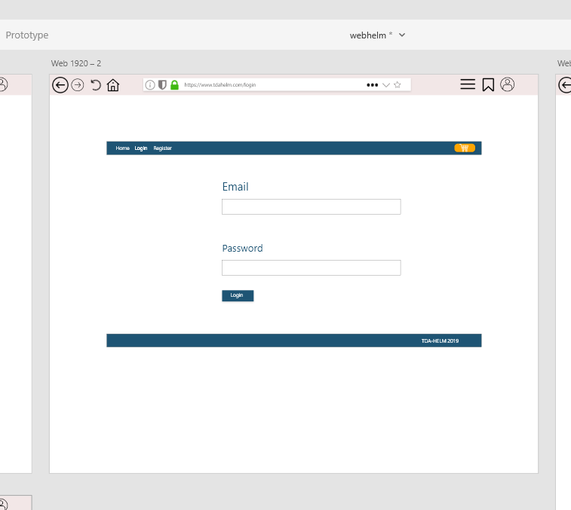

1. **Halaman Utama**

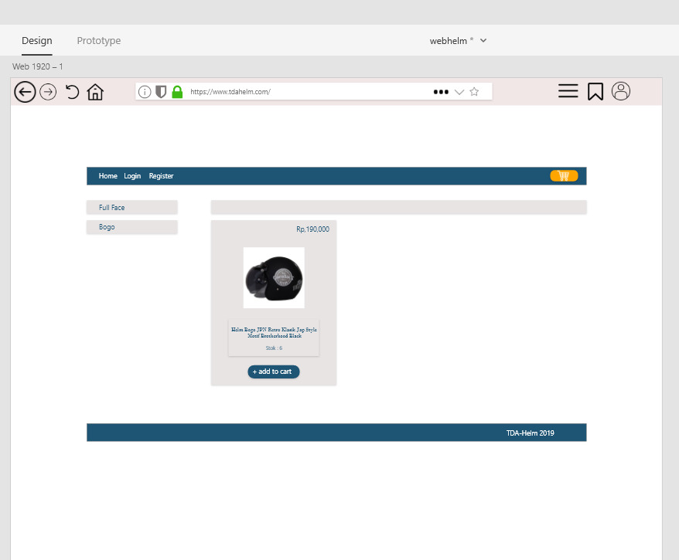

1. **Admin (barang)**

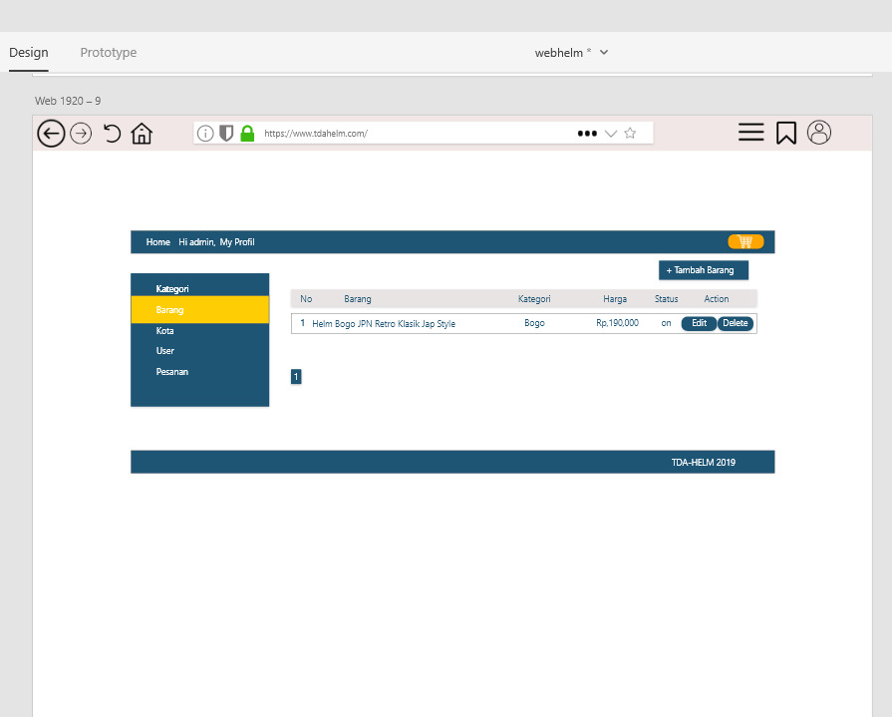

1. **Admin (Kategori)**

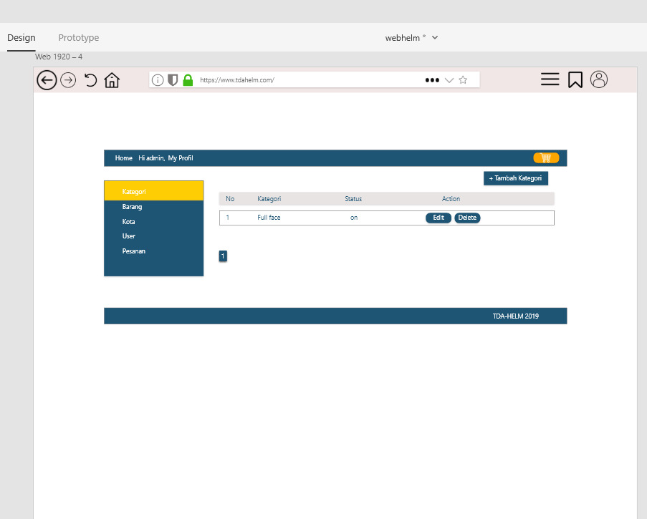

1. **Admin Kota**

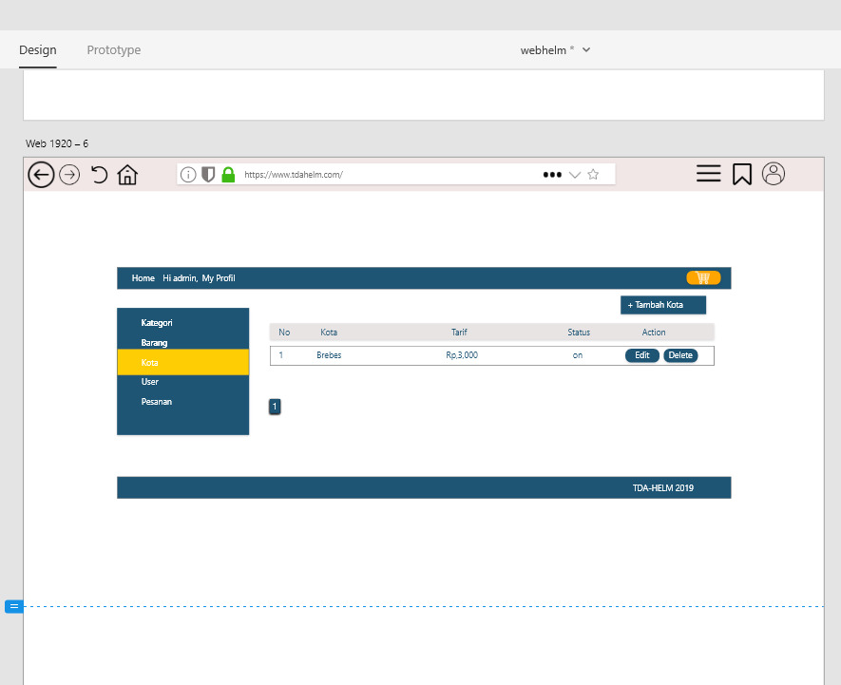

1. **Admin (User)**

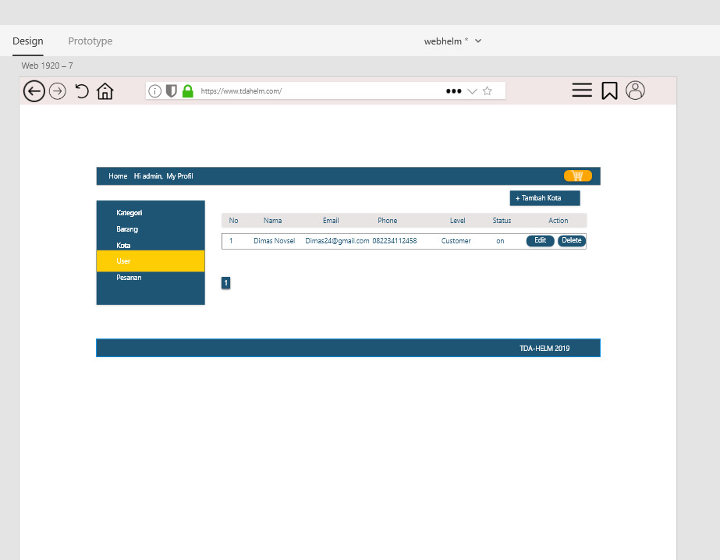

1. **Admin (Pesanan)**

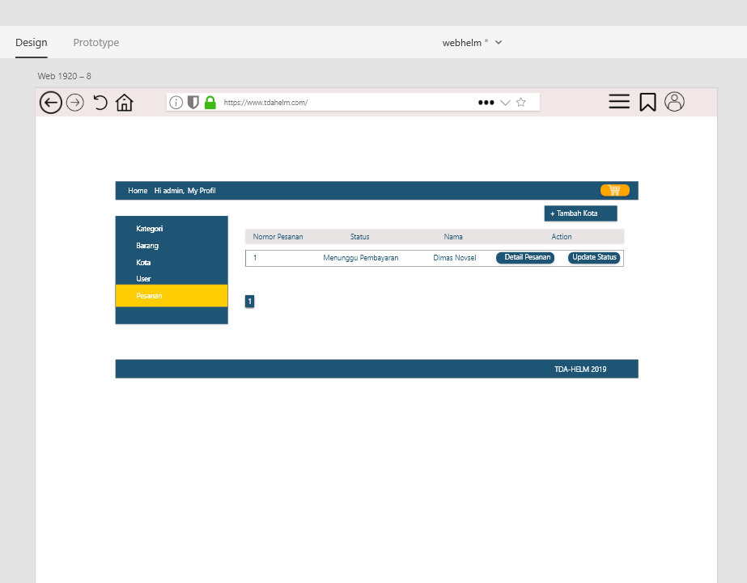

1. **Customer (pesanan)**

